Обучающиеся ДТО «Капель» участвуют во всех школьных мероприятиях, городских, международных и всероссийских конкурсах. На занятиях ребята учатся не только петь и работать с микрофоном, но также танцевать, играть на музыкальных инструментах и работать с аппаратурой.
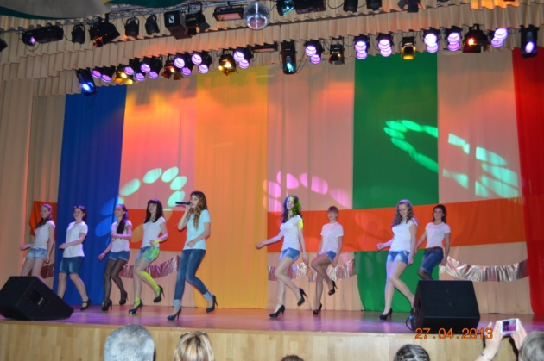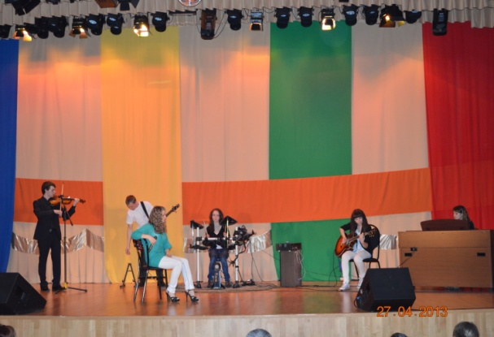
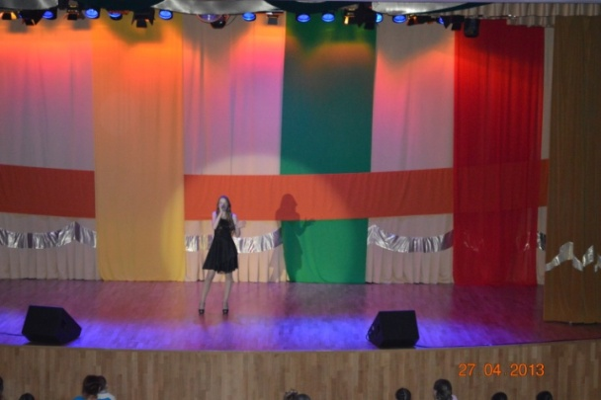
23.11.13 г. в МБОУ СОШ №5 в 12.00 прошла спортивная игра «Папа, мама, я - спортивная семья», где выступили так же обучающиеся ДТО «Капель». А в 13.00 в актовом зале школы был концерт посвященный «Дню Матери», в нем тоже участвовали наши ребята. Также трио Моткова Л., Полякова В. и Зубкова П. поздравили мам на концерте в МБУ «Комплексный-центр социально-досугового развития детей и молодежи».
